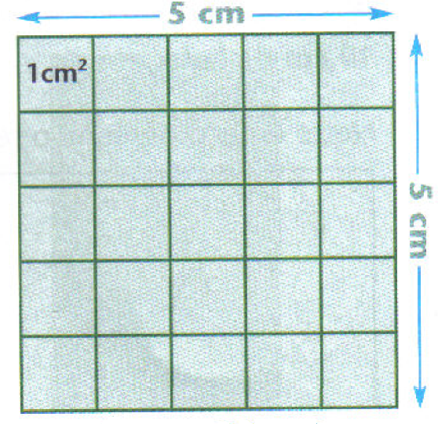

Para calcular a área ( A ) de um quadrado, multiplicam-se os lados A : l x l .

Multiplicam.se os lados que tenham as mesmas unidades de medida.

Não podemos, multiplicar por exemplo: m x cm , mas sim m x m ou cm x cm

Portanto:

A : 5cm x 5cm = 25cm²

